GAZETTE, октябрь 2017
2 октября учителя средней школы при посольстве России во Франции посетили выставку дипломатических подарков, приуроченную к 300-летию визита русской делегации во главе с Петром Первым во Францию, в особняке на улице Гренелль. Особняк восхищает декором интерьеров, изяществом мебели и посуды. Большой интерес вызвал огромный гобелен, имеющий удивительную историю своего спасения и украшающий лестницу, ведущую на второй этаж.
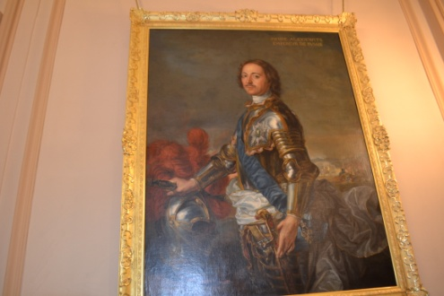
Педагогический коллектив выражает огромную благодарность послу России во Франции А.К. Орлову за предоставленную возможность увидеть экспозицию выставки и атташе отдела культуры К.И. Пахорукову за прекрасную экскурсию по резиденции.
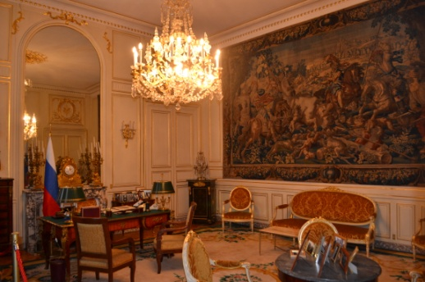
* * *
Гордиться может поколенье
Историей своих отцов!
В судьбе страны моей огромной
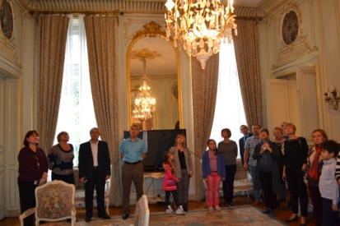
Так много личностей, творцов!
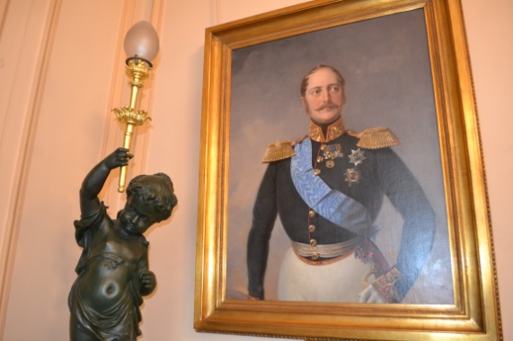
Чтоб укрепить с Парижем связи,
Когда-то куплен был дворец.
Ты входишь внутрь и понимаешь,
Что это творчества венец.
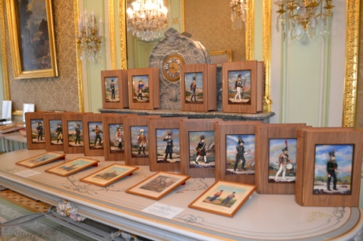
И видим мы изящность стиля,
И дышим гордой стариной,
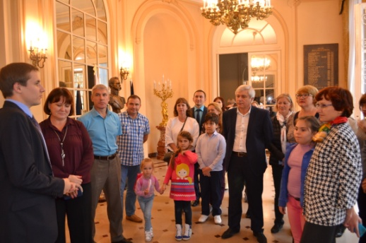
И восхищаемся картиной,
Часами, залом, красотой.

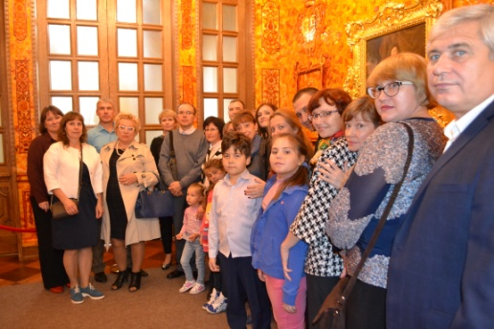
Янтарный кабинет, как солнце,
Играет яркостью огней.
И погружаешься как будто
В дела давно минувших дней.

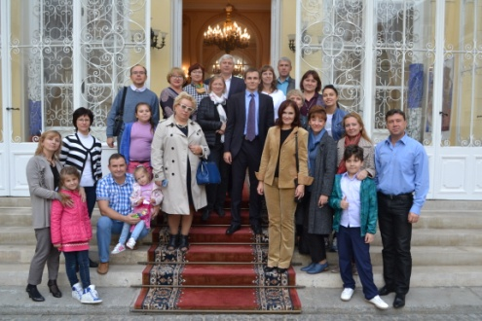
В те дни, когда страна младая
Под предводительством Петра,
Свой статус в мире укрепляя,
К величию свой путь вела.
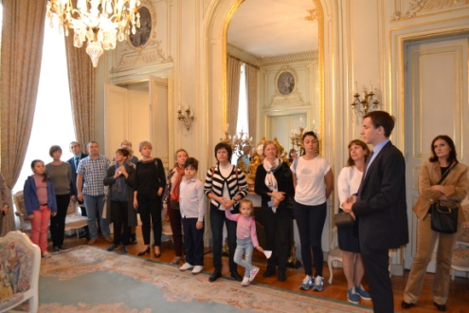
Мы благодарны всем, кто верно
Служил России столько лет
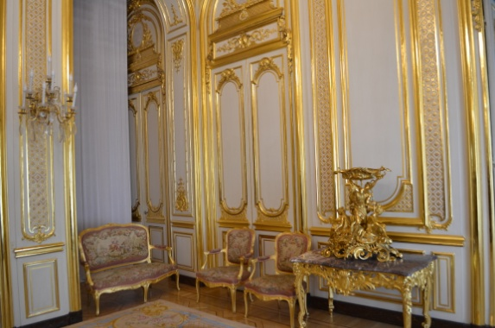
И сохранил от предков данный
Всем людям жизненный завет:

«Долой все войны, ссоры, склоки!
Народам нужно в мире жить,
Чтобы планету для потомков
Могли бы люди сохранить».
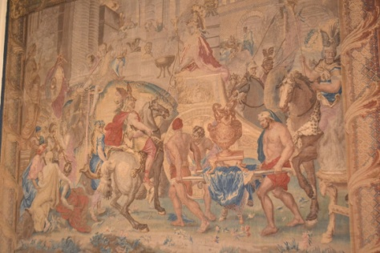
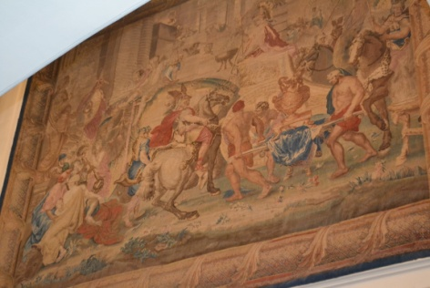
Степанова О.А.

